Thiết kế giao diện và Subsystem

Nhóm 2023.1-143801-06

* Trần Phúc Mạnh Linh 20200352 (Đặc tả UC001)
* Nguyễn Thanh Lâm 20200336 (Đặc tả UC002)
* Bùi Trọng Đức 20200157 (Đặc tả UC003)
* Lê Đức Minh 2020395 (Đặc tả UC004)

# Sơ đồ chuyển đổi màn hình

## Sơ đồ chuyển đổi màn hình của UC Xem báo cáo chấm công cho đơn vị nhân viên văn phòng

# Đặc tả màn hình

## Đặc tả màn hình OfficerDepartmentAttendanceReportView

* Đặc tả điều khiển

|  |  |  |
| --- | --- | --- |
| **Điều khiển** | **Hành vi** | **Chức năng** |
| Hình đại diện | Initial | Hiển thị ảnh đại diện của người dùng |
| Text Tên người dùng | Initial | Hiển thị tên người dùng |
| Text Mã nhân viên | Initial | Hiển thị mã nhân viên của người dùng |
| Text Tên phòng ban | Initial | Hiển thị tên phòng ban của người dùng |
| Button Đăng xuất | Click | Đăng xuất người dùng khỏi hệ thống |
| Button Trang chủ | Click | Điều hướng về Trang chủ của Trưởng đơn vị |
| Datepicker Chọn Tháng | Click | Mở ra báo cáo chấm công đơn vị của tháng chỉ định |
| Button Xuất báo cáo chấm công | Click |  |
| Text Tổng số giờ đi muộn/về sớm | Initial | Hiển thị Tổng số giờ đi muộn/về sớm của báo cáo |
| Text Tổng số buổi đi làm | Initial | Hiển thị Tổng ca làm của báo cáo |
| Text Giờ Đi muộn/ Về sớm Trung bình trên người | Initial | Hiển thị Giờ Đi muộn/ Về sớm Trung bình của báo cáo |
| Text Số buổi đi làm Trung bình trên người | Initial | Hiển thị Ca làm Trung bình của báo cáo |
| Textfield Mã nhân viên | Type | Chứa thông tin mã nhân viên cần tìm kiếm trong báo cáo |
| Button Tìm kiếm | Click | Tìm kiếm hàng có mã nhân viên trong Textfield Mã nhân viên và hiển thị cho người dùng |
| Table Chấm công của từng nhân viên | Initial | Hiển thị thông tin chấm công của từng nhân viên trong báo cáo |
| Button Xem chi tiết | Click | Điều hướng đến trang Hiển thị thông tin chấm công chi tiết của nhân viên |
| Text Tổng số bản ghi | Initial | Hiển thị tổng số dòng của bảng |
| Text Trang hiện tại | Initial | Hiển thị vị trí trang hiện tại trên tổng số trang của Table Chấm công của từng nhân viên |
| Button Trang trước | Click | Hiển thị trang trước của Table Chấm công của từng nhân viên |
| Button Trang sau | Click | Hiển thị trang sau của Table Chấm công của từng nhân viên |
| Textfield Trang | Type | Trang mong muốn hiển thị trên Table Chấm công của từng nhân viên |
| Button Đi đến | Click | Hiển thị trang mong muốn trên Table Chấm công của từng nhân viên |

* Đặc tả dữ liệu trên từng dòng của bảng chấm công của từng nhân viên

|  |  |  |
| --- | --- | --- |
| **Tên trường dữ liệu** | **Kiểu dữ liệu** | **Kiểu cách** |
| Họ tên | String | Căn trái |
| Mã nhân viên | String | Căn giữa |
| Đơn vị | String | Căn trái |
| Tổng số buổi đi làm | Int | Căn phải |
| Tổng số giờ đi muộn/về sớm | Double | Căn phải |

## Đặc tả màn hình EmployeeAttendanceView

* Đặc tả điều khiển

|  |  |  |
| --- | --- | --- |
| **Điều khiển** | **Hành vi** | **Chức năng** |
| Hình đại diện | Initial | Hiển thị ảnh đại diện của người dùng |
| Text Tên người dùng | Initial | Hiển thị tên người dùng |
| Text Mã nhân viên | Initial | Hiển thị mã nhân viên của người dùng |
| Text Tên phòng ban | Initial | Hiển thị tên phòng ban của người dùng |
| Button Đăng xuất | Click | Đăng xuất người dùng khỏi hệ thống |
| Button Trang chủ | Click | Điều hướng về Trang chủ của Trưởng đơn vị |
| Button Xem báo cáo chấm công | Click | Quay về màn hình OfficerDepartmentAttendanceReportView |
| Text Xem báo cáo chấm công chi tiết của nhân viên | Initial | Hiển thị tiêu đề của màn hình + tên nhân viên + mã nhân viên |
| Datepicker Chọn Tháng | Click | Mở ra báo cáo chấm công chi tiết của nhân viên đó trong tháng chỉ định |
| Text Tổng số giờ đi muộn/về sớm | Initial | Hiển thị Tổng số giờ đi muộn/về sớm nhân viên đó trong tháng |
| Text Tổng số buổi đi làm | Initial | Hiển thị Tổng ca làm của nhân viên đó trong tháng |
| Table Chấm công theo ngày | Initial | Hiển thị thông tin chấm công theo từng ngày, từng ca của nhân viên trong tháng |
| Text Tuần hiện tại | Initial | Hiển thị vị trí số thứ tự tuần trong tháng đang chứa các ngày trong bảng, trên tổng số tuần mà tháng đó có |
| Button Tuần trước | Click | Hiển thị các ngày trong tuần trước của Table Chấm công theo ngày |
| Button Tuần sau | Click | Hiển thị các ngày trong tuần sau của Table Chấm công theo ngày |
| Textfield Trang | Type | Tuần mong muốn hiển thị trên Table Chấm công theo ngày |
| Button Đi đến | Click | Hiển thị tuần mong muốn trên Table Chấm công theo ngày |

## Đặc tả màn hình AttendanceReportExportPanel

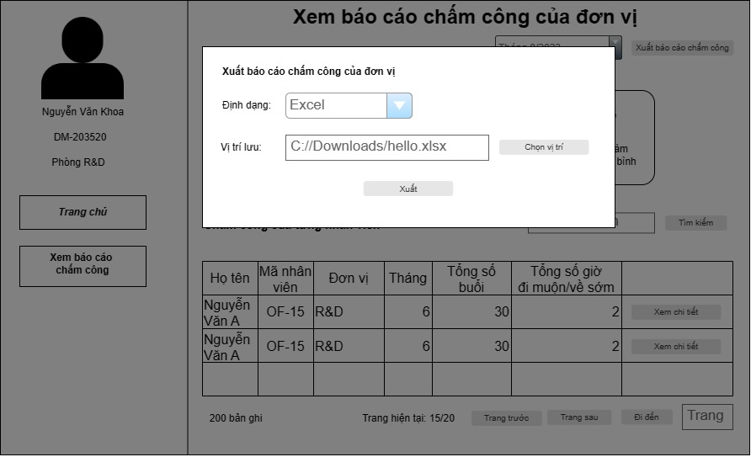

* Đặc tả điều khiển

|  |  |  |
| --- | --- | --- |
| **Điều khiển** | **Hành vi** | **Chức năng** |
| Combobox Định dạng | Click | Chọn định dạng file báo cáo |
| Textfield Vị trí lưu | Type | Nhập đường dẫn đến nơi muốn lưu file, cũng như tùy chọn tên file |
| Button Chọn vị trí lưu | Click | Gọi hộp thoại hệ thống để chọn vị trí lưu, và đặt đường dẫn vào Textfield Vị trí lưu |
| Button Xuất | Click | Thực hiện quá trình xuất file báo cáo và lưu vào vị trí chỉ định với định dạng chỉ định |

# Biểu đồ trình tự cho Subsystem

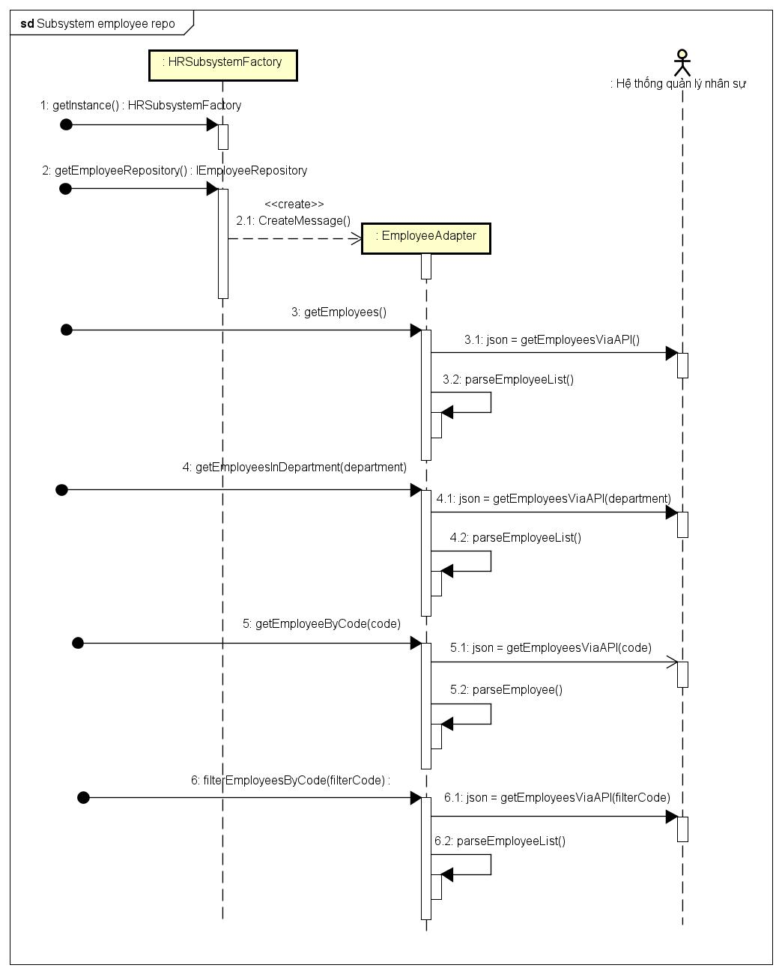

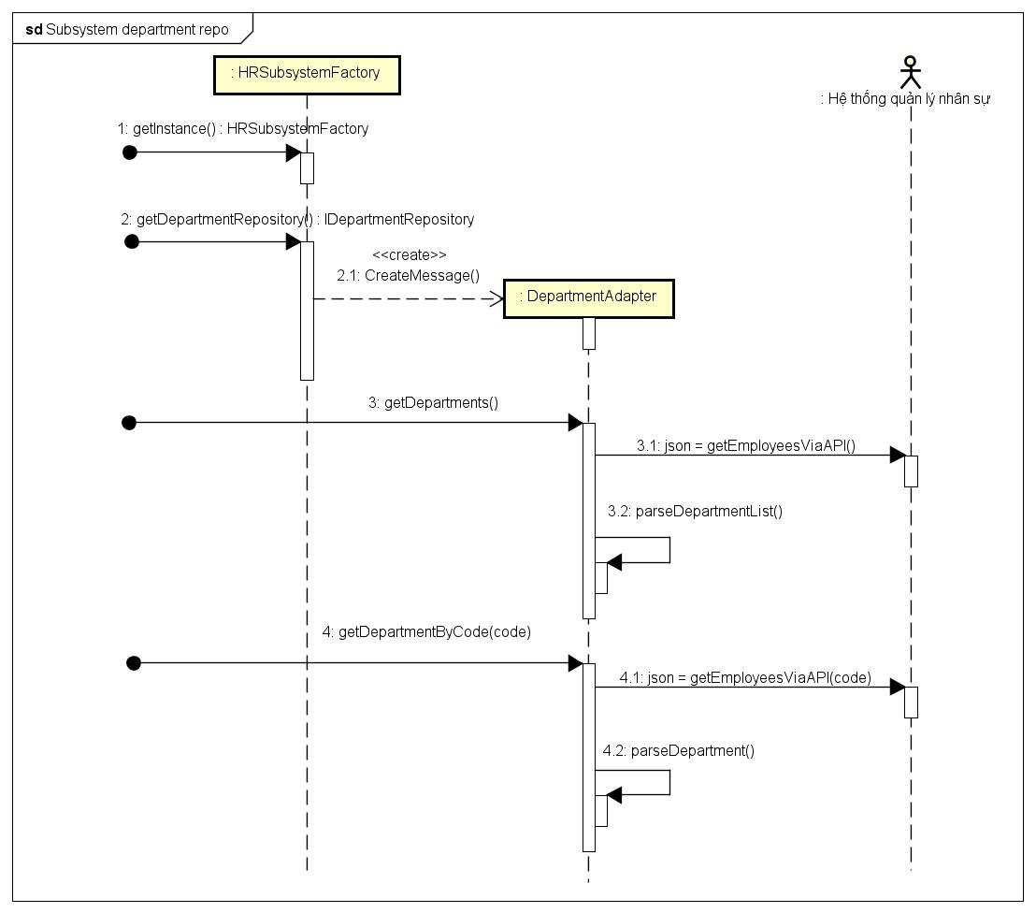

# Biểu đồ lớp cho Subsystem

